Maximale Winter-Sicherheit

Neuer Nokian WR C3 Transporter-Winterreifen bietet unfehlbare Leistung für den Schweizer Winter

Der neue Nokian WR C3 Winterreifen bekämpft die Extrembedingungen des Winters mit seinem präzisen Wintergriff. Wasserpumpen-Lamellen pumpen das Wasser unter dem Reifen weg auf nassen und vereisten Strassen und gewährleisten damit sichere Haftung. Dieser wirtschaftliche Läufer ist konzipiert für den vielseitigen Einsatz auf Transportern, Lieferwagen und Vans.

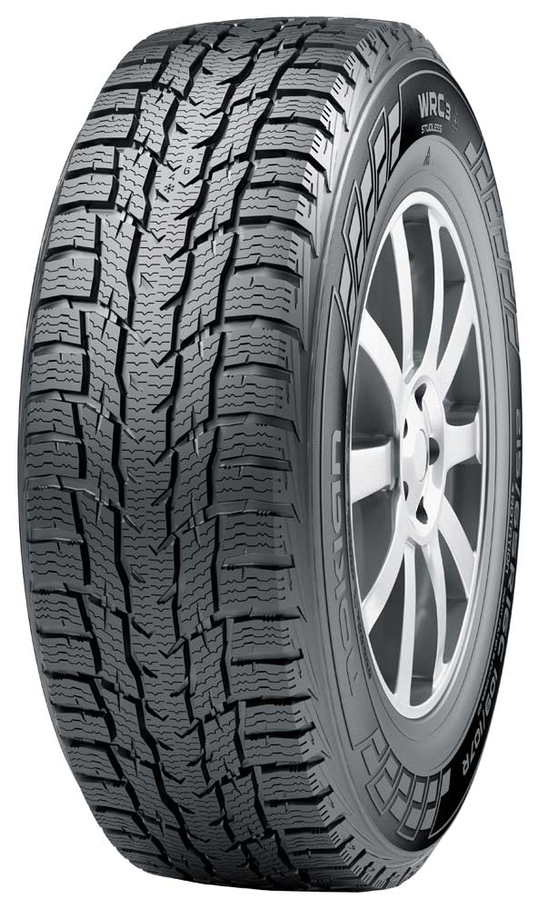
Der finnische Nokian WR C3 Winterreifen für Transporter fährt sicher, dauerhaft und leicht auf den Strassen in der Stadt und auf dem Lande in der Schweiz. Zusätzlich zu seinem Pkw-ähnlichen Fahrkomfort und sehr niedrigen Rollwiderstand optimiert der neue Winterreifen die sicherheitserhöhenden Handling-Eigenschaften auf vereisten, schneebedeckten und nassen Strassen. Wasserpumpen-Lamellen pumpen das Wasser unter dem Reifen weg bei Nässe und Eis und gewährleisten damit sicheren Griff. Diese Winterfahrqualitäten brauchen Berufskraftfahrer unbedingt. Nokian-Reifen sind vielfache Testsieger.

Das umfassende Grössenprogramm des Nokian WR C3 bietet Vielseitigkeit und Hochleistung, massgeschneidert für moderne Transporter, Lieferwagen und Vans. Der Erfinder des Winterreifens bringt 22 Dimensionen von 14 bis 17 Zoll. Die neue Winterreifen-Familie der Premium-Marke nutzt ein Laufflächenprofil sowohl für leichtere als auch für schwere Fahrzeuge. Der Nokian WR C3 des Weltrekord-Inhabers und Technologieführers wird beim Reifenservice ab Herbst 2015 erhältlich sein.

Ausgewogen und präzise

Der Nokian WR C3 hat einen beruhigend festen Griff beim sich schnell ändernden Schweizer Winter-Wetter. Auf schneebedeckten und schneematschbedeckten Strassen gleichermassen behält der Winterreifen für Vans seinen guten Griff und sein feines Lenkgefühl. Die Sicherheitsprodukteigenschaften und seine Verschleissfestigkeit wurden durch ein für wechselnde Winterverhältnisse massgeschneidertes Laufflächenprofil erhöht und zusätzlich auch durch eine Gummimischung der nächsten Generation und mehrere Struktur-Innovationen.

Das ausgewogene Handling wird durch zahlreiche Erfindungen ermöglicht, die der Erfinder des Winterreifens schonungslos getestet hat. Ein dichteres Lamellennetz bedeckt das aggressive laufrichtungsgebundene Profil. Breitere individuelle Lamellen geben die dringend notwendige Griff-Oberfläche, wenn der Reibwert der Strasse sich ändert.

Wasserpumpen-Lamellen pumpen Wasser weg

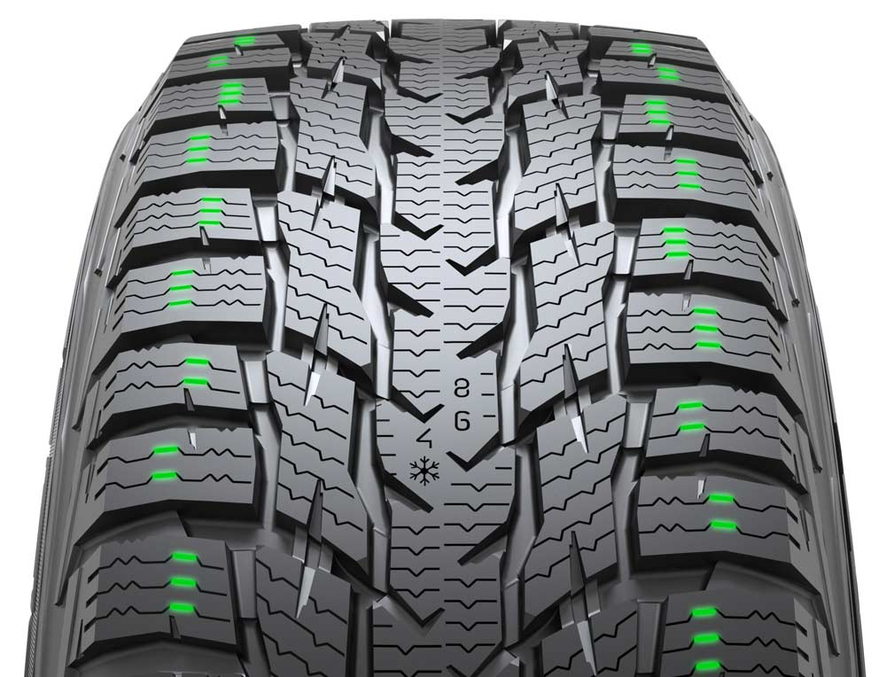
Wasserpumpen-Lamellen pumpen das Wasser unter dem Reifen weg auf nassen und vereisten Strassen und gewährleisten damit sicheren und stabilen Griff. Die patentierten Wasserpumpen-Lamellen des weltweit führenden Winterreifenherstellers Nokian Tyres verstärken insbesondere den Nassgriff. Auf dem Eis bildet sich nämlich ein gefährlicher Wasserfilm, den die taschenförmigen Lamellen in den Profilblöcken auf der Reifenschulter wegpumpen. Diese Wasserpumpen-Lamellen maximieren den Grip bei höheren Geschwindigkeiten und unter überraschenden Bedingungen.

Die geschlossene Zentralrippe und der verbundene Zentralbereich des symmetrischen Laufflächenmusters sorgt für Fahrstabilität. Eine gleichmässige Profilabnutzung aus jahrelanger Entwicklungsarbeit bringt zusätzliche Sicherheit, wenn der Reifen in die Jahre kommt. Winterreifen an den Antriebsrädern nutzen zunächst meistens in der Mitte ab.

Die wohlüberlegte und getestete Blockgeometrie im Profilmuster des ausgeglichenen Nokian WR C3 bringt aussergewöhnliches Handling auf Strassen mit Spurrillen. Die präzisen Handling-Eigenschaften helfen dem Fahrer zudem, Veränderungen in der Reibung zu erkennen und schnell zu reagieren.

Massgeschneiderte Gummimischung verbessert die Verschleissfestigkeit

Die haltbare Laufflächenmischung ist für den anspruchsvollen und vielseitigen Einsatz bei Lieferwagen massgeschneidert und beherrscht die starken Temperaturschwankungen, die in der Schweiz und Mitteleuropa vorherrschen, souverän. Um Wintergrip und Reissfestigkeit zu verbessern, enthält die Gummimischung einen hohen Anteil an Natur-Gummi sowie Raps-Öl.

Diese neue Gummimischung gibt dem robusten Nokian WR C3 aussergewöhnlichen Griff auf verschneiten und nassen Strassen und sorgt für exzellente Verschleissfestigkeit. Die Lamellen an den Profilblöcken arbeiten aktiv und passen sich jeder Griffveränderung oder Temperaturschwankung an. Die massgeschneiderte Gummimischung verringert den Verschleiss, was Benzin spart.

Eine spezielle Gummimischung wurde ausserdem für den Felgenbereich des Reifens entwickelt. Die Mischung drückt elastisch gegen den Spurkranz und verstärkt den Wulstbereich bei starker Beladung des Fahrzeugs. Diese Innovation sorgt zudem für weniger Fahrgeräusche im Innenraum.

Robuste Struktur für harten Einsatz

Nicht nur das Reifenprofil, auch die robuste Struktur des Nokian WR C3 sorgen für sein ausgewogenes und leises Fahrverhalten. Die extrem starke neue Doppel-Stahlgürtelstruktur ist für den ständigen Gebrauch entwickelt und trägt auch hohe Radlasten zuverlässig.

Der neue, flexiblere Stahldraht der Stahlgürtel verbessert den Schutz vor Stichen. Das verringert auch den Rollwiderstand, und dadurch verbraucht das Fahrzeug weniger Kraftstoff. Die Stahlgürtelstruktur reduziert auch die Hitzeentwicklung, sodass die Verschleissfestigkeit grösser wird.

Nokian-Winter-Sicherheits-Anzeiger mit Schneeflocke erhöht Sicherheit und Fahrkomfort

Ein Winter-Sicherheits-Anzeiger mit Schneeflocke im Nokian WR C3 Winterreifen erhöht die Winter-Sicherheit. Er gibt die Profiltiefe als Zahlen von 8 bis 4 in Millimetern an. Die Zahlen verschwinden nacheinander, wenn sich der Reifen abnutzt und seine Profiltiefe geringer wird. Die Schneeflocke bleibt bis zu 4 Millimetern Profil sichtbar. Wenn sie nicht mehr zu sehen ist, sollte man seine Winterreifen erneuern, um genügend Sicherheit zu haben. Die Rillen müssen mindestens 4 Millimeter tief sein, um genügend Griff auf Schnee zu bieten und Schneematsch-Aquaplaning sowie Aquaplaning zu verhindern. Nokian Tyres hat den Winter-Sicherheits-Anzeiger entwickelt und patentiert. Diese Innovation hat kein anderer Reifenhersteller.

Die Montageposition- und Luftdruckanzeiger im Informationsfeld auf der Seitenwand bringen mehr Sicherheit. Dort können der richtige Druck und die Position des Reifens beim Reifenwechsel eingetragen werden. Komfort und Sicherheit werden weiter verbessert durch einen zusätzlichen Bereich, wo die Drehmomente für die Schrauben bei Alu-Felgen einzutragen sind. Der richtige Reifendruck ist besonders wichtig beim geschäftlichen Fahren und mit schweren Lasten. Der richtige Reifendruck macht das Lenken präziser, verringert Reifenschäden und spart Spritkosten.

Neuer Nokian WR C3 – harte Leistung

Maximale Winter-Sicherheit und Komfort
Präzises und stabiles Handling
Exzellente Langlebigkeit, selbst unter schweren Lasten

Die wichtigsten Innovationen

Wasserpumpen-Lamellen. Mehr Griff auf nassen und vereisten Strassen. Die taschenförmigen Lamellen auf der Reifenschulter pumpen das Wasser unter dem Reifen weg und gewährleisten damit sicheren und stabilen Griff.

Massgeschneidertes Laufflächenprofil. Mehr Fahrstabilität. Präzises Handling. Gleichmässige Profilabnutzung. Die geschlossene Zentralrippe und der verbundene Zentralbereich des symmetrischen Laufflächenmusters sorgen für Fahrstabilität.

Laufflächenmischung für wechselhaftes Wetter. Mehr Sicherheit, Haltbarkeit und Kraftstoffeffizienz. Die für harte Belastung optimierte Wintermischung arbeitet sicher in einem breiten Temperaturbereich und verringert den Rollwiderstand. Sie erzielt aussergewöhnlichen Wintergriff, niedrigeren Kraftstoffverbrauch und exzellente Verschleissfestigkeit.

Spezial-Umschlingungsgummimischung. Optimale Verschleissfestigkeit. Die Gummimischung drückt elastisch gegen den Spurkranz und verstärkt den Wulstbereich für längere Haltbarkeit. Diese Innovation sorgt zudem für weniger Fahrgeräusche im Innenraum, denn sie dämpft die Vibrationen des Reifenkörpers und verhindert, dass sie ins Auto gelangen.

Robuste Stahlgürtelstruktur. Fahrstabilität und Verschleissfestigkeit. Nicht nur das Reifenprofil, auch die robuste Struktur sorgen für ein ausgewogenes und leises Fahrverhalten. Die extrem starke neue Doppel-Stahlgürtelstruktur trägt auch hohe Radlasten zuverlässig. Der neue, flexiblere Stahldraht der Stahlgürtel verbessert die Verschleissfestigkeit der Struktur, und der Reifen behält seine Neueste-Technologie-Qualitäten. Das verringert auch den Rollwiderstand, und dadurch verbraucht das Fahrzeug weniger Kraftstoff.

Dichtes Lamellennetz. Optimaler Griff und Handling. Ein dichteres Lamellennetz bedeckt das aggressive Profil. Breitere individuelle Lamellen in der Mitte geben die dringend notwendige Griff-Oberfläche, besonders wenn der Reibwert der Strasse am geringsten ist.

www.nokiantyres.ch
Reifen- und Auto-Service Vianor von Nokian Tyres:

http://vianor.ch

Redaktion: Dr. Falk Köhler

Fotos Bildunterschriften

nokian-wr-c3-winterreifen-fuer-transporter-nokian-foto-405.jpg
Bildunterschrift:

Der Nokian WR C3 Winterreifen für Transporter fährt sicher, dauerhaft und leicht auf den Strassen in der Stadt und auf dem Lande Foto: Nokian Tyres

nokian-wr-c3-wasserpumpen-lamellen-gewaehrleisten-sicheren-griff-nokian-foto-406.jpg
Bildunterschrift:

Wasserpumpen-Lamellen im Nokian WR C3 Winterreifen pumpen das Wasser unter dem Reifen weg bei Nässe und Eis und gewährleisten damit sicheren Griff Foto: Nokian Tyres

Fotos Downloads Nokian WR C3:
www.nokiantyres.com/NokianWRC3

Video An der Spitze des Winterreifen-Testens: Testzentrum ”Weisse Hölle” von Nokian Tyres in Ivalo
http://youtu.be/CQngcAs8vDQ

Weitere Informationen

Fortschrittlichste grüne Winterreifen-Technologie für Elektro-Autos: Erster Winterreifen der Welt mit A-Energie-Klasse von Nokian Tyres
http://www.nokiantyres.ch/firma/pressemitteilung/fortschrittlichste-grune-winterreifen-technologie-fur-elektro-autos-erster-winterreifen-der-welt-mit-2/

Nokian Tyres: erster Nicht-Spike-Winterreifen der Welt mit Spikes
http://www.nokiantyres.ch/firma/pressemitteilung/nokian-tyres-erster-nicht-spike-winterreifen-der-welt-mit-spikes/

Nokian WR ist Testsieger 2014 im „Auto Bild Schweiz“ Winterreifen-Test
http://www.nokiantyres.ch/firma/pressemitteilung/nokian-wr-ist-testsieger-2014-im-auto-bild-schweiz-winterreifen-test/

Testsieger Nokian-Reifen: über 40 Testsiege für Nokian-Winterreifen im Winter 2014
http://www.nokiantyres.ch/innovationen/testsieger-nokian-reifen/

Nokian-Reifen fahren neuen Weltrekord mit 335,71 km/h auf Eis und sind die Schnellsten
http://www.nokiantyres.ch/firma/pressemitteilung/nokian-reifen-fahren-neuen-weltrekord-mit-335-71-km-h-auf-eis-und-sind-die-schnellsten/

Winterreifen vor 80 Jahren erfunden von Nokian Tyres
http://www.nokiantyres.ch/firma/pressemitteilung/winterreifen-vor-80-jahren-erfunden-von-nokian-tyres-2/

So hat sich der Winterreifen verändert – Vergleich des ersten Winterreifens der Welt mit dem Haftreifen der neuen Technologie
http://www.nokiantyres.ch/firma/fakten-ber-den-konzern/geschichte/so-hat-sich-der-winterreifen-verandert/

Nokian Tyres ist der führende Winterreifenspezialist der Welt, vielfacher Testsieger, Erfinder des Winterreifens, Weltrekord-Inhaber und Innovationsführer

Nokian Tyres bietet als führender Winterreifenspezialist der Welt, vielfacher Testsieger und Erfinder des Winterreifens die sichersten Reifen für nordische Bedingungen. Die innovativen Nokian-Reifen aus Finnland zeigen ihre hohe Qualität besonders bei Schnee, Eis, hartem Klima und anspruchsvollen Fahrsituationen seit 80 Jahren. Einen neuen Guinness Weltrekord fuhren serienmässige Nokian-Winterreifen mit 335,713 km/h Höchstgeschwindigkeit auf Eis mit einem Auto und sind damit die Schnellsten. Als Innovationsführer präsentierte Nokian Tyres den ersten Nicht-Spike-Winterreifen der Welt mit Spikes, die auf Knopfdruck ausfahren, damit der Reifen besser greift. Ferner führte der Pneuhersteller den energiesparsamsten Winterreifen der Welt mit A-Energie-Klasse ein.

Ausserdem produziert die Premium-Marke Nokian auch speziell für das Schweizer Wetter und die hohen Geschwindigkeiten auf den Schweizer Autobahnen entwickelte Reifen. Nokian-Reifen geben grosse Sicherheit, sparen Sprit und leben Umweltfreundlichkeit. Das Unternehmen ist die Nummer 1 in der Markenbekanntheit und Markenwertschätzung in Skandinavien sowie Russland und hat ein positives, aussergewöhnliches Image.

Nokian WR Winterreifen sind Testsieger und haben zahlreiche weitere Testerfolge erzielt

Die für die Schweizer Anforderungen optimierten Nokian WR Winterreifen sind Testsieger und haben zahlreiche weitere Testerfolge erzielt. Testsieger ist der Nokian WR D3 Winterreifen im „Auto Bild Schweiz“ Winterreifen-Test 2014 mit der Bestnote „vorbildlich“. Sicheres Fahrverhalten und kurze Bremswege ergeben das Top-Ergebnis Note 2+ bei Schnee. Als Testsieger gewannen Nokian-Winterreifen auch die Tests 2014 von Auto Club Europa ACE, GTÜ, „Auto Bild allrad“, „OFF ROAD“, „SUV MAGAZIN“ und ARBÖ. Die Bestnoten „vorbildlich“ und „sehr empfehlenswert“ erzielten die Finnland-Reifen ebenfalls in diesen Tests.

Den ersten Winterreifen der Welt für Pkws mit dem besten Nassgriff in der A-Klasse des EU-Reifenlabels präsentiert Nokian Tyres jetzt. Der neue Nokian WR D4 Winterreifen bietet als Griff-Champion einzigartige Innovationen. Als vielseitiges Chamäleon für Winterstrassen fährt er sicher auf nassen und verschneiten Strassen gleichermassen. Dieser oberste Winter-Herrscher Nokian WR D4 des Pioniers der Winterreifen-Technologie haftet fest bei Regen, Schnee und Schneematsch. Den kürzesten Bremsweg hat er im wechselhaften Schweizer Winter-Wetter gemäss der Testergebnisse vom Erfinder des Winterreifens.

Testsieger wurden Nokian-Reifen bei über 40 Winterreifen-Tests der Auto-Zeitschriften in diesem Winter und bestätigen damit das gute Image der skandinavischen Premium-Marke.

Nokian-Reifen sind „sehr empfehlenswert“ im TCS Sommerreifen-Test 2014, „gut“ bei Stiftung Warentest sowie Testsieger bei „OFF ROAD“

Die Sommerreifen von Nokian sind vielfache Testsieger, bieten hohe Sicherheit und sparen Sprit. Der Nokian Line Sommerreifen erzielt die Bestnote „sehr empfehlenswert“ im TCS Sommerreifen-Test 2014, „gut“ bei der Stiftung Warentest und ist in der Testsieger-Spitzengruppe. Damit gelang dem Nokian-Reifen ein Doppelerfolg in den zwei getesteten, meistgekauften Reifengrössen für die Kompakt- und Mittelklasse und für Kleinwagen.

Der Testsieger ist der Nokian Z SUV im grossen SUV-Sommerreifen-Test 2014 von „OFF ROAD“ mit Bestnote „SEHR EMPFEHLENSWERT“ und auch im „SUV MAGAZIN“.

Testsieger wurden Nokian-Reifen 70-mal oder gehörten zur Testsieger-Spitzengruppe und erreichten 51-mal gut oder empfehlenswert in 121 Testberichten von Herbst 2011 bis Frühjahr 2014 – allein in Mitteleuropa.

Nokian-Zufriedenheitsgarantie macht dem Reifenkäufer Freude

Nokian Tyres gibt eine Zufriedenheitsgarantie. Wenn ein Käufer aus irgendeinem Grund mit seinen neuen Reifen von Nokian nicht zufrieden ist, kann er sie innerhalb von 14 Tagen gegen einen anderen Satz Reifen bei seinem Händler umtauschen. Montage und Auswuchten sind kostenlos. Die Nokian-Zufriedenheitsgarantie bietet deutlich mehr Vorteile als normale Produkt-Garantien – sie bringt Freude und Zufriedenheit als Rundum-sorglos-Schutz.

Mehr Sicherheit durch Innovationen: Nokian-Winter-Sicherheits-Anzeiger mit Schneeflocke und Nokian-Fahrsicherheits-Anzeiger mit Aquaplaning-Warnung

Ein Winter-Sicherheits-Anzeiger mit Schneeflocke im Nokian WR Winterreifen erhöht die Winter-Sicherheit. Er gibt die Profiltiefe als Zahlen von 8 bis 4 in Millimetern an. Die Zahlen verschwinden nacheinander, wenn sich der Reifen abnutzt und seine Profiltiefe geringer wird. Die Schneeflocke bleibt bis zu 4 Millimetern Profil sichtbar. Wenn sie nicht mehr zu sehen ist, sollte man seine Winterreifen erneuern, um genügend Sicherheit zu haben. Die Rillen müssen mindestens 4 Millimeter tief sein, um genügend Griff auf Schnee zu bieten und Schneematsch-Aquaplaning sowie Aquaplaning zu verhindern bei Winter- und Sommerreifen.

Der Fahrsicherheits-Anzeiger mit Aquaplaning-Warnung von Nokian in den Sommerreifen zeigt dem Autofahrer die Profiltiefe einfach als Zahlen von 8 bis 3 an. Ein Aquaplaning-Warnanzeiger darin warnt mit einem Tropfensymbol vor Aquaplaninggefahr. Bei nur noch vier Millimetern Restprofil verschwindet der Tropfen und weist so auf ein erhöhtes Risiko hin. Diese Innovationen hat kein anderer Reifenhersteller.

Nokian Tyres erzielte 1,389 Milliarden Euro Umsatz in 2014

Nokian Tyres erwirtschaftete einen Umsatz von 1,389 Milliarden Euro in 2014 und hatte über 4000 Mitarbeiter. In der Schweiz agiert Nokian Tyres mit der konzerneigenen Vertriebsgesellschaft Nokian Reifen AG in Baden. Dem Unternehmen gehört auch der Reifen- und Auto-Service Vianor mit über 1300 Fachbetrieben in 27 Ländern.

www.nokiantyres.ch
Reifen- und Auto-Service Vianor von Nokian Tyres:

http://vianor.ch

Pressekontakt:
Dr. Falk Köhler PR
Dr. Falk Köhler
Tel. +49 40 54 73 12 12
Fax +49 40 54 73 12 22
E-Mail Dr.Falk.Koehler@Dr-Falk-Koehler.de
www.Dr-Falk-Koehler.de
Ödenweg 59
22397 Hamburg
Germany

Beleg-Exemplar erfreut, bitte an Dr. Falk Köhler PR

Weitere Informationen:

www.twitter.com/NokianTyresCom
www.youtube.com/NokianTyresCom
www.facebook.com/nokiantyres
www.linkedin.com/company/nokian-tyres-plc
Autofahrer-Blog:
http://hakkapedia.us/blog/en
Nokian Tyres Experten-Blog:
http://nordictyreblog.com/

Nokian Tyres Schweiz
Nokian Reifen AG
Täfernstrasse 2
5405 Baden
Schweiz
Geschäftsführer Salvatore di Salvatore, Tel. +44 807 40 19
E-Mail Salvatore.diSalvatore@nokiantyres.com
www.nokiantyres.ch

Nokian Tyres Europa
Nokian Tyres s.r.o

V Parku 2336/22

148 00 Praha 4
Czech Republic

Technical Customer Service Manager CE Sven Dittmann, Dipl.-Ing., Tel. +49 8143 444 850

E-Mail sven.dittmann@nokiantyres.com

Marketing Manager Lukáš Líbal, Tel. +420 222 507 759

E-Mail lukas.libal@nokiantyres.com
www.nokiantyres.ch

Nokian Tyres Finnland Hauptsitz
Nokian Tyres plc
Pirkkalaistie 7
P.O.Box 20
37101 Nokia
Finland
Development Manager Juha Pirhonen, Tel. +358 10 401 7708

E-Mail juha.pirhonen@nokiantyres.com
Technical Customer Service Manager Matti Morri, Tel. +358 10 401 7621

E-Mail matti.morri@nokiantyres.com
Product Manager Central Europe Stéphane Clepkens, Tel. +358 50 462 7536
E-Mail stephane.clepkens@nokiantyres.com
www.nokiantyres.ch

